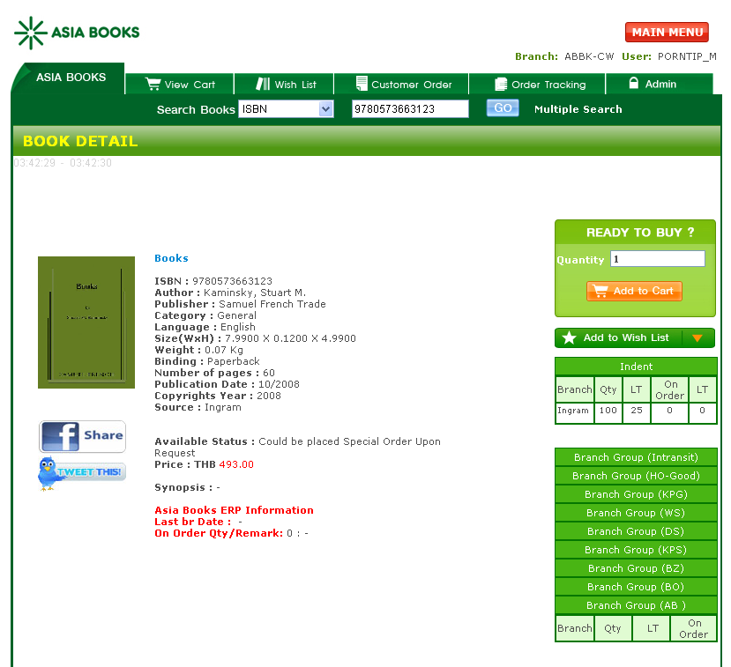  รูปที่ 1 | ในการค้นหน้าหนังสือแบบ TITLE และ ISBN เมื่อระบบค้นหาหาพบแล้วจะแสดงผลหน้า Book Detail สามารถตรวจสอบ STOCK สินค้าได้เลย ตามรูปที่ 1
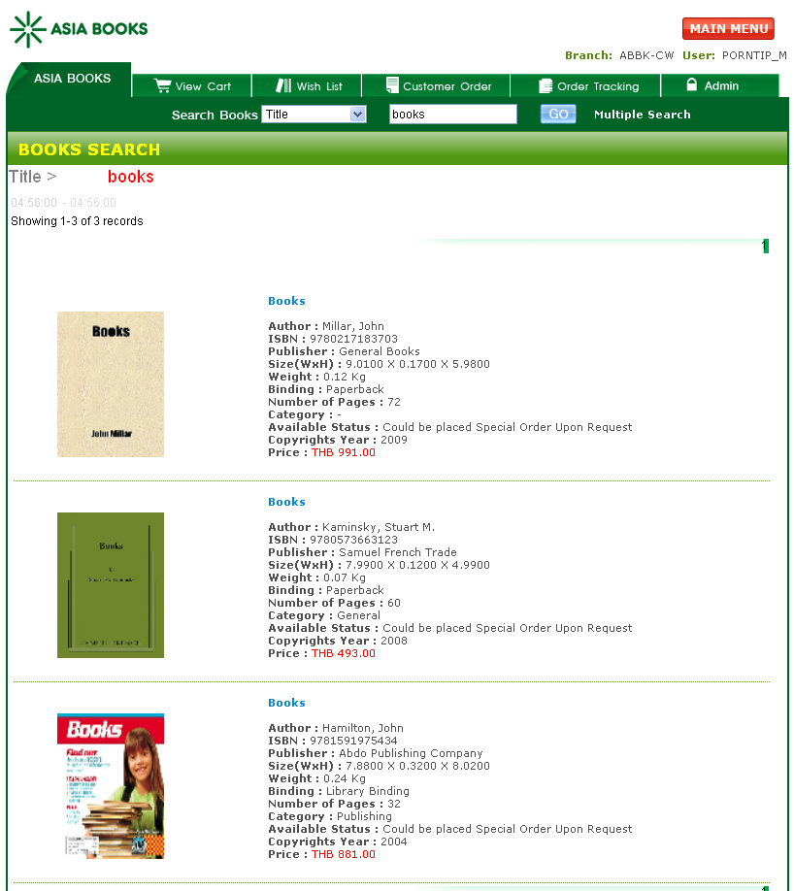  รูปที่ 2 | แต่ในกรณีที่ค้นหาแบบ AUTHOR หรือ KEYWORD ระบบจะค้นหารายการที่ใกล้เคียงกับข้อมูลที่ใส่ไป โดยจะแสดงผลเรียงกันลงมาในหน้า BOOK SEARCH เพื่อให้ลูกค้าดูรายการที่น่าจะตรงกับสิ่งที่กำลังค้นหามากที่สุด  ตามรูปที่ 2
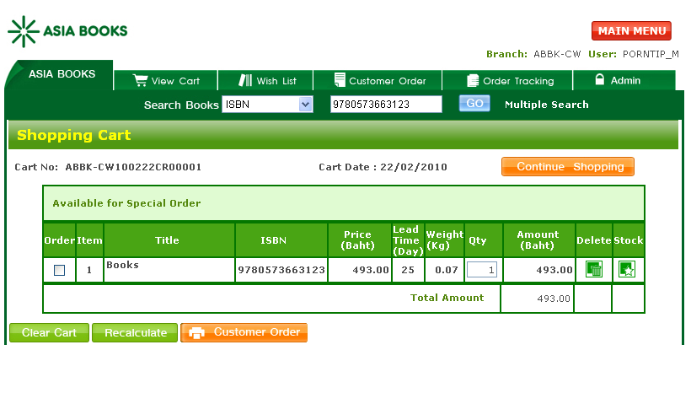  รูปที่ 3 | กรณีที่สถานะของหนังสือนั้น Available อยู่ที่สาขา หรือ สาขาอื่นๆ ในหน้า SHOPPING CART จะไม่แสดงรายการนั้นๆ จะแสดงในกรณีสั่ง Special order เท่านั้น ตามรูปที่ 3
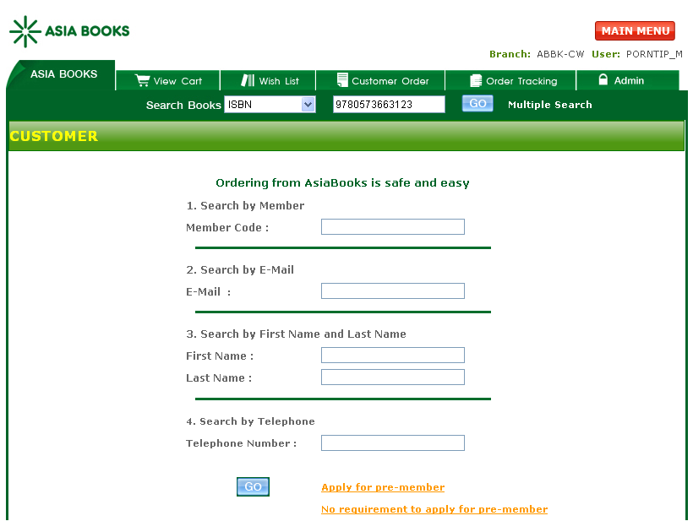  รูปที่ 4  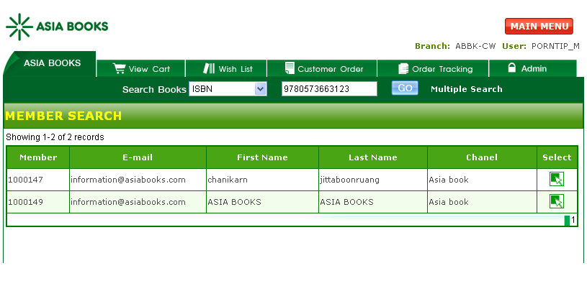  รูปที่ 5 | หน้าร้านสามารถค้นหาสมาชิกของลูกค้าเพิ่มเติมได้ด้วยการค้นหาแบบเบอร์โทรศัพท์  ในการค้นหาข้อมูลสมาชิกนั้น ถ้าระบบค้นหาแล้วพบข้อมูลลูกค้าซ้ำกัน ระบบจะแสดงผลทั้ง 2 รายการ โดยให้หน้าร้านเลือกข้อมูลลูกค้าที่ถูกต้อง และ Select ตามรูปที่ 5
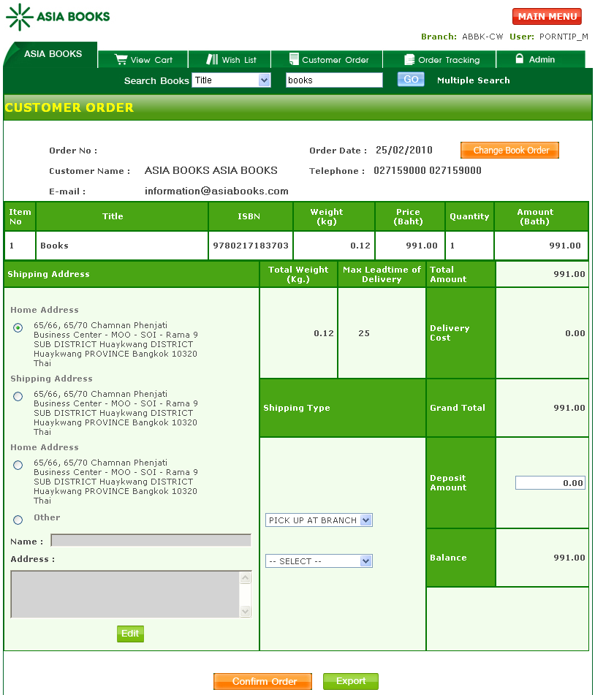 | หน้าร้านสามารถค้นหาสมาชิกของลูกค้าเพิ่มเติมได้ด้วยการค้นหาแบบเบอร์โทรศัพท์  ในการค้นหาข้อมูลสมาชิกนั้น ถ้าระบบค้นหาแล้วพบข้อมูลลูกค้ามี 1 รายการ ระบบจะแสดงหน้า Customer Order  ตามรูปที่ 5
รูปที่ 6
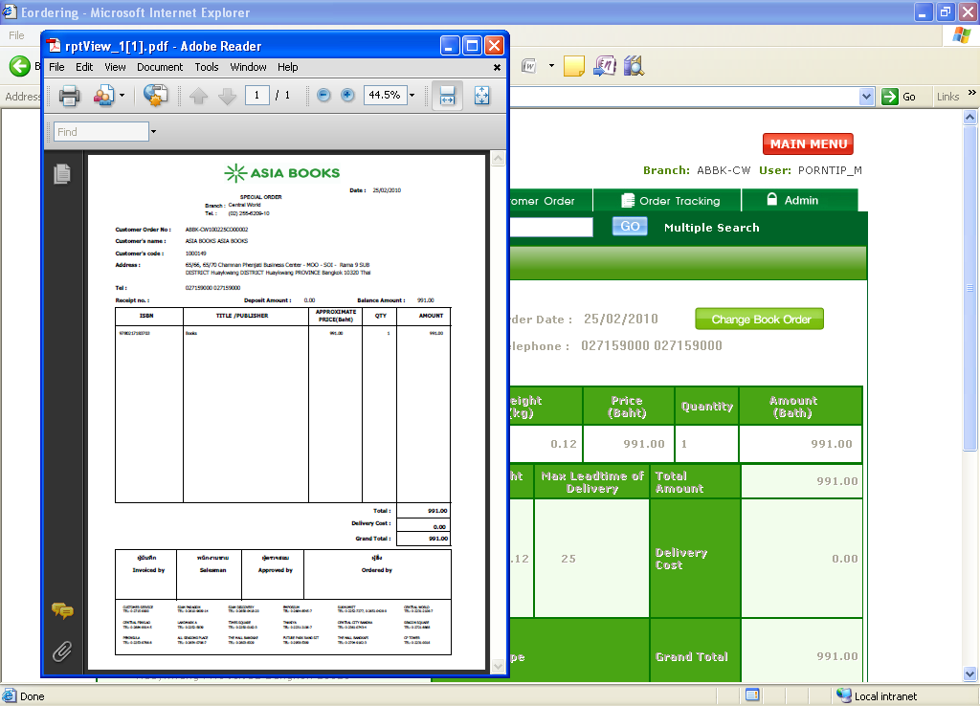 | เมื่อทำการ Confirm Order ระบบจะทำการ Export เป็น PDF File โดยอัตโนมัติ  ตามรูปที่ 7
รูปที่ 7
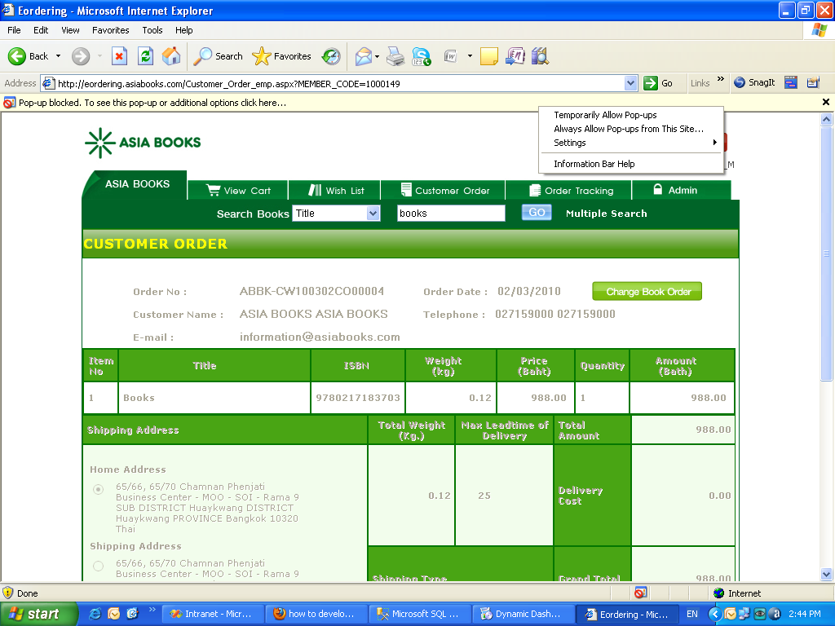 | ในกรณีที่ไม่แสดงตามรูปที่ 7 ให้คลิกขวาที่ Tap เหลือข้างบน แล้วเลือก Temporarily Allow Pop-ups
รูปที่ 8
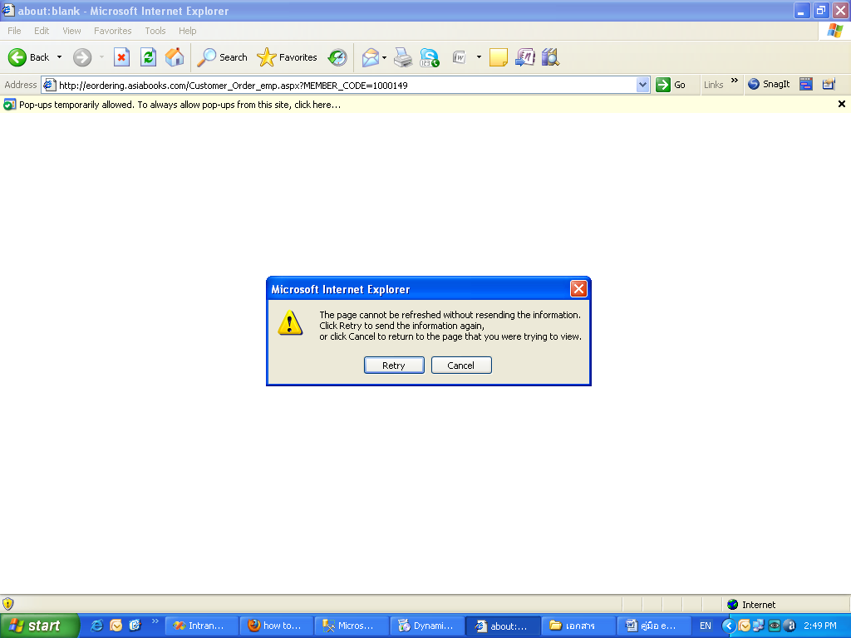 | คลิกปุ่ม Retry แล้วทำการ Save file PDF ตามปกติ
รูปที่ 9

